2017년 졸업작품 기획서

팀 NAME

**자각 마녀**

**게임 플레이 & UI**

작성자: 전현우, 김민정

010 – 9822 – 8028

[wooloves@naver.com](mailto:wooloves@naver.com)

010 – 7645 – 4351

[hagon47@naver.com](mailto:hagon47@naver.com)

**수정내역**

**게임 플레이 & UI**

|  |  |  |
| --- | --- | --- |
| 일자 | 내용 | 작업자 |
| 17.10.23 | 문서 초안 작성 시작 | 김민정 |

**게임 조작 시스템**

|  |  |  |
| --- | --- | --- |
| 일자 | 내용 | 작업자 |
| 17.09.13 | 문서 초안 작성 시작 | 전현우 |
| 17.09.14 | 문서 세부 작성 | 전현우 |
| 17.09.15 | 플레이 설정, 플레이 조작 세부 작성 | 전현우 |
| 17.09.19 | 기준에 따른 분류 | 김민정 |

|  |  |  |
| --- | --- | --- |
| 일자 | 내용 | 작업자 |
| 17.10.23 | 게임 플레이&UI, 게임 조작 시스템 문서 통합 | 김민정 |
| 17.10.24 | 게임 소개, 게임 플레이, 전투 시스템 추가 | 김민정 |

**목차**

1. 개요 4

**A.** ***게임 소개*** 4

**B.** ***게임 플레이*** 4

**C.** ***메뉴 화면*** 4

**D.** ***전투 시스템*** 4

2. 게임 소개 5

**A.** ***기본 소개*** 5

**B.** ***설정*** 5

**C.** ***조작 플랫폼*** 7

3. 게임 플레이 9

**A.** ***게임 진행*** 9

**B.** ***화면 구성*** 11

**C.** ***게임 조작/컨트롤*** 12

4. 메뉴 화면 14

**A.** ***시작 화면*** 14

**B.** ***상태 메뉴*** 16

5. 전투 시스템 17

**A.** ***UI 화면 구성*** 17

**B.** ***도구*** 18

**C.** ***체력*** 19

**D.** ***마나/재사용 시간*** 19

**E.** ***속성*** 20

**F.** ***타겟팅*** 20

|  |
| --- |
| **개요** |

## ***게임 소개***

### 게임의 기본적인 설정과 컨셉을 소개한다.

### 게임 플랫폼인 오큘러스 컨트롤러에 대해 설명한다..

## ***게임 플레이***

### 게임 진행의 전반적인 구성에 대해 설명한다.

### 기본적인 전투 시스템과 플레이 화면에 대해 설명한다.

### 게임 조작 컨트롤에 대해 설명한다.

## ***메뉴 화면***

### 플레이에 들어가기 전 메뉴 화면에 대해 설명한다.

### 스테이지 들어가는 부분과 스킬이나 기타 옵션을 설정하는 UI에 대해 설명한다.

## ***전투 시스템***

### 게임 내에서 사용하는 UI를 설명한다.

|  |
| --- |
| **게임 소개** |

## ***기본 소개***

|  |  |
| --- | --- |
| **자각마녀 RUCID WHICH** | |
| **장르** | 1인칭 VR 콘솔형 액션 게임 |
| **등급** | 전체 이용가 |
| **플랫폼** | 오큘러스 |
| **제작** | Unity |
| **시스템 요구사항** | |
| **운영체제** |  |
| **CPU** |  |
| **메모리** |  |
| **그래픽 카드** |  |
| **용량** |  |

## ***설정***

|  |  |  |
| --- | --- | --- |
| **게임 컨셉** | | |
| **전투** | 머리 쓰는 마법 | 나중에 수정 |
| **시나리오** | 누구나 다 아는 반전 |
| **기획 컨셉** | | |
| **스킬** | 플레이어에게 최대한 자유성을 주고, 로직을 그리는 데에 있어 외부 사람이 보았을 때 동작이 절대로 흐느적거리는 것처럼 보이지 않게 한다. | |
| **UI** | 고정된 화면이 아닌 직접 고개를 돌리며 전투를 한다는 것을 고려하여 하면 상에 표시된 UI들을 최대한 숨기고 부가적인 소품이나 임펙트로 대신하여 넣는 방향으로 간다. | |
| **캐릭터** | 스킬 컨셉에 맞춰 절대 설정이 겹치지 않게 하고 UI를 고려해 색이나 문양만 보아도 특징을 알 수 있게 뚜렷한 개성을 준다. | |
| **조작** | 왼손은 플레이의 기타 옵션이나 설정을 오른손은 플레이어의 이동과 공격을 담당한다. | |

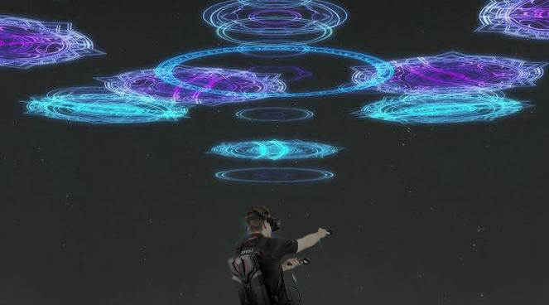

## ***조작 플랫폼***

**오큘러스 리프트 터치**

### 외관

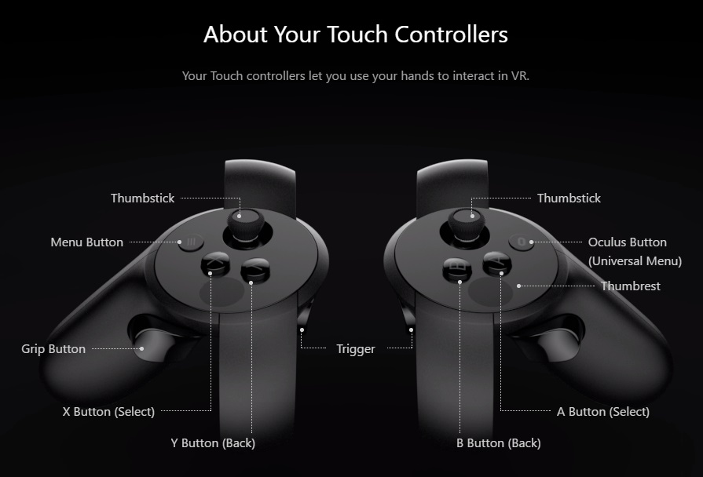

### 소개

### 오큘러스 사에서 직접 제작한 리프트 호환 디바이스

### 사용자의 조작감과 그립감을 최적화 시켰다.

### 게임 내 주요 조작키

### 양쪽 핸들 Thumbstick

### 게임 내 옵션의 변경과, 인플레이에서의 이동 역할을 수행한다.

### Trigger

### 양쪽 핸들이 입력 값을 받을지 안 받을지 결정한다.

### 트리거의 조작을 bool형태의 값으로 추출 게임상의 유용한 움직임과 불필요한 움직임을 판단한다.

### 기본 버튼 A, X

### 각 옵션의 true/확인을 담당한다.

### 인플레이에서 사용자의 주 컨트롤러 선택에 따라 부 컨트롤러의 버튼(오른손 잡이 기준 X버튼)이 공격 대응 모드로 전환시킨다.

### 기본 버튼 B ,Y

### 각 옵션의 false/취소를 담당한다.

### 인플레이에서 사용자의 주 컨트롤러 선택에 따라 부 컨트롤러의 버튼(오른손 잡이 기준 Y버튼)이 타겟 추적 모드로 전환 시킨다.

### 각 state의 이전 단계로 돌아가는 알람 문구 호출한다.

#공격 대응 모드, 타겟 추적 모드: 플레이 조작에서 설명

### Menu Button

### 플레이 설정과, 플레이 모드, 설정 state를 제외하면 게임의 종료를 묻는 알람이 등장한다.

### 플레이 설정은 저장 알람 문구와 함께 타이틀로 돌아가도록 한다.

### 플레이 모드에선 Sub설정 창을 형성, 게임이 일시 정지되도록 한다.

### 설정state에선 동작하지 않는다.

|  |
| --- |
| **게임 플레이** |

## ***게임 진행***

### 게임 씬 순서 로직

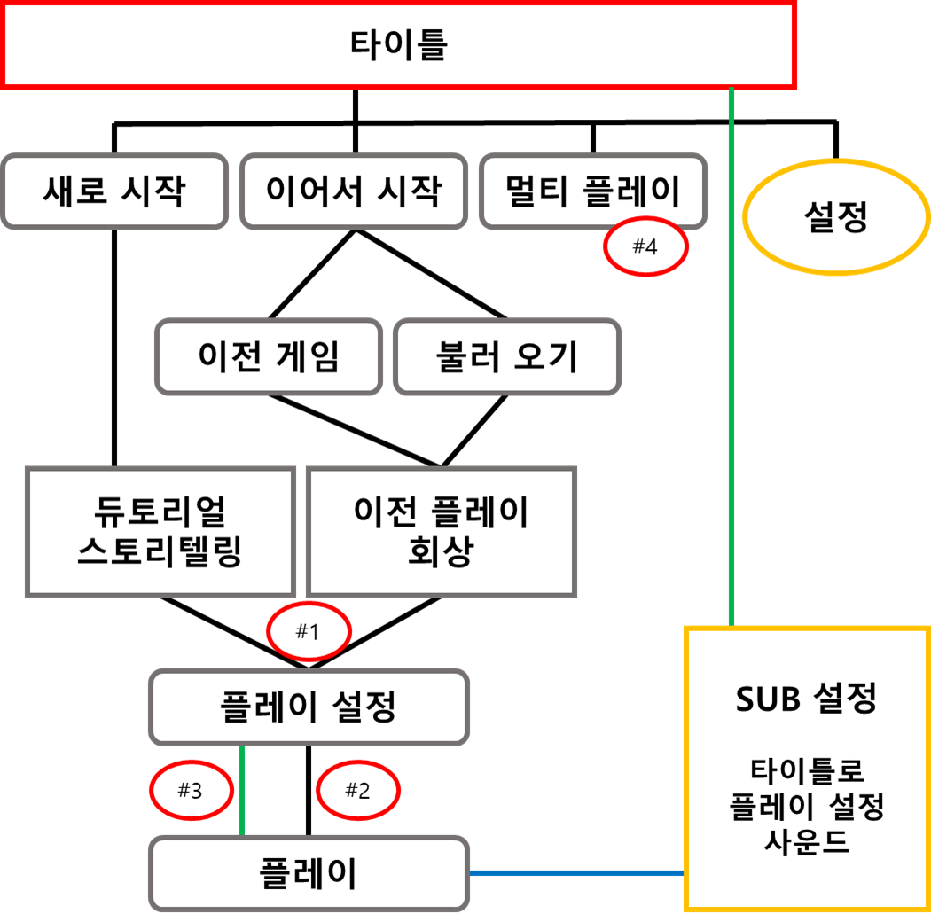

* 게임 씬 순서 로직 문서 참조

### 플레이 진행 방향



* 컨셉 문서 참조

### 플레이어 이동

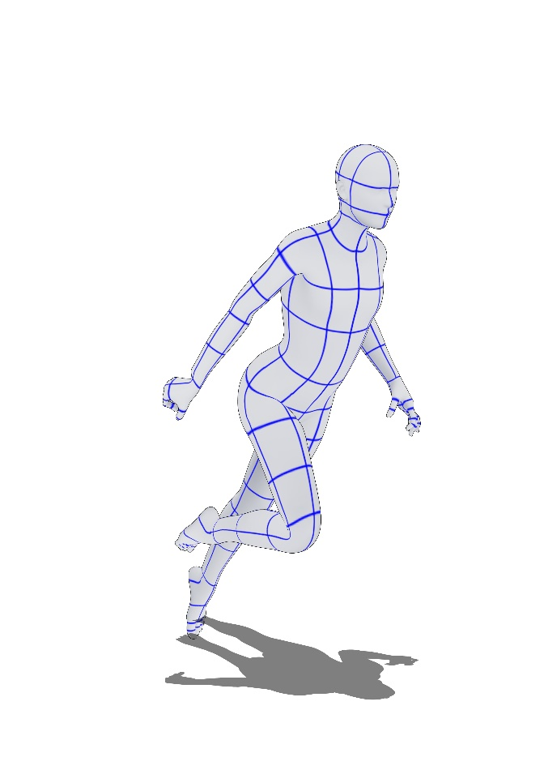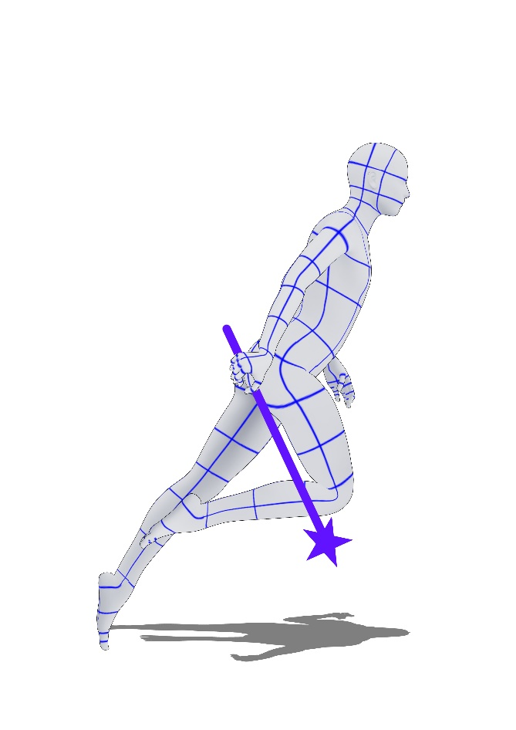

* 위와 같은 자세로 부드럽게 날아서 이동한다.
* (화면 내 손UI에서 이동시에는 손이 보이지 않고 멈췄을 경우에만 손이 보이는 설정 고려)
* 플레이어가 걷지 않는 이유

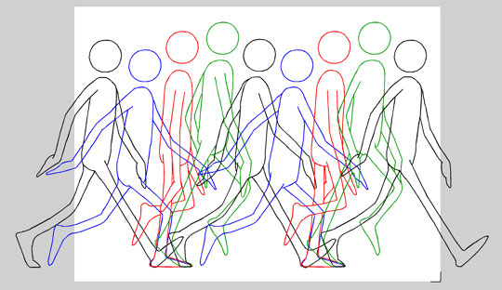

* 게임 내에서 이동이 걷는 모션으로 설정될 경우 이동할 때마다 카메라의 상하 값이 바뀌어 플레이어의 멀미를 가속화 시킬 수 있다.
* 걷는 설정에 부드러운 움직임을 넣는다면 괴리감이 느껴질 수 있다.

## ***화면 구성***

## ***게임 조작/컨트롤***

주 컨트롤(오른손잡이 기준-오른손)

### A버튼

### 버튼을 누른 시점에서 공격의 시작임을 감지, 컨트롤러의 위치 트래킹을 체크한다. 컨트롤러의 이동에 따라 화면에 마법진을 그리고, 버튼 해지 시 입력 종료를 감지한다.

### B버튼

현재 사용 X

### Trigger

타겟을 변경한다. 시야내의 다른 오브젝트들을 가까운 거리순으로 체크 타겟을 변경한다.

\*타겟이 있을 경우, 첫 버튼은 자신과 가장 가까운 오브젝트로 타겟이 향하고, 이후로는 타겟 오브젝트보다 먼 오브젝트를 체크한다.(타겟 중복을 방지)

### Thumbstick

현재 사용 X

보조 컨트롤(오른손잡이 기준-왼손)

### X버튼

버튼을 누른 시점에서 오브젝트 속성변화임을 감지, 컨트롤러의 위치 트래킹을 체크한다. 컨트롤러의 좌,우 이동에 따라 해당 속성으로 변경한다. 버튼 해지 시, 선택된 속성을 화면에 1.5초간 등장했다 사라지는 애니메이션을 취한다.(알파값 적용)

### Y버튼

현재 사용 X

### Trigger

전투모드를 공격 대응 모드나 타겟 추적 모드로 변경시킨다.

**공격 대응 모드: 마법 공격의 타겟이 현재 플레이어를 향한 공격을 우선으로 판단, 해당 공격을 맞받아쳐 상쇄시키는 모드. 동일 수준 이상의 스킬을 발동시켜야 상쇄되며, 플레이어를 향한 공격이 없을 시 타겟을 목표물로 하여 마법 스킬 발동한다.**

**타겟 추적모드: 플레이어를 향한 공격을 무시하고, 선택된 타겟을 목표물로 하여 마법 스킬을 발동한다.**

### MENU[컨트롤러 설정에 따라 바뀌지 않음(항상 왼손 컨트롤러)]

sub설정을 활성화시키며, 게임이 일시정지 상태가 된다.

### Thumbstick

### 플레이어가 해당 방향으로 이동한다.

|  |
| --- |
| **메뉴 화면** |

## ***시작 화면***

플레이 설정 상태 조작

### C:\Users\woolo_so5omoy\AppData\Local\Microsoft\Windows\INetCache\Content.Word\플레이 설정 기본 UI.PNG플레이 설정 기본 UI

### C:\Users\woolo_so5omoy\AppData\Local\Microsoft\Windows\INetCache\Content.Word\선택.png#1

### 가장 첫 UI 활성 상태

### 주 컨트롤러의 Thumbstic을 움직일 시, 캐릭터모델이 자전하며 여러 각도로 볼 수 있게 한다.

### 부 컨트롤러의 Thumbstick을 움직일 시, 좌우키는 #2-1로, 상하 키는 #2-2로 이동 하도록 한다.

### A, X 키로 게임 플레이 씬으로 넘어 갈 수 있다.

### #2-1

선택 활성화 예시(형광색)

### 스테이지 정보를 볼 수 있는 영역 스크립트로 스토리가 써내려져 간다.

### A 또는 X키를 누를 시, 좌측으로 창이 활성화되며, 등장 유닛과 보스의 외관이 등장하고, 외관들은 시계방향으로 자전하며 전체적인 형태를 보인다.

### B 또는 Y키를 누를 시, #1로 돌아간다.

### #2-2

### 속성을 변경할 수 있으며, 속성은 Thumbstick상하로 바꿀 수 있다.

### A 또는 X키로 속성을 선택할 수 있으며, 선택 시 #1의 비어 있는 칸으로 종속된다.

### #1의 칸이 전부 차 있는 경우 가장 마지막에 채택한 속성이 해당 속성으로 변경된다.

### #3의 경우 #2-2상태에서 1초이상 동작하지 않거나, Thumbstick 좌우로 활성화 시킬 수 있다.

### B, Y 키로 #1로 돌아갈 수 있다.

### #3

### 해당 속성 마법의 종류와 문양, 그리는 형태를 볼 수 있다.

### Thumbstick상하로 마법을 확인 할 수 있으며, B, Y키로 이전 상태로 돌아갈 수 있다.

### A, X 키로 #1으로 이동 할 수 있다.

설정

### C:\Users\woolo_so5omoy\AppData\Local\Microsoft\Windows\INetCache\Content.Word\사운드 바.png사운드 설정

### 사운드의 경우 바형식을 구성되고 우측에 볼륨 크기가 숫자로 표기된다.

### 해상도 설정

### C:\Users\woolo_so5omoy\AppData\Local\Microsoft\Windows\INetCache\Content.Word\해상도옵션.png버튼형태로 구성되어 있으며, 하, 중, 상, 최상의 형태로 구성된다.

### 

### C:\Users\woolo_so5omoy\AppData\Local\Microsoft\Windows\INetCache\Content.Word\인터페이스 설정.png인터페이스 설정

### 인터페이스 옵션은 주 컨트롤러를 선택하는 버튼(2개)과 컨트롤러 버튼의 조작을 설정하는 on/off 설정으로 나뉜다.

옵션의 A,X B,Y 트리거의 RIGHT,LEFT는 서로 대립으로 둘 중 한 포지션이 바뀔 시 반대로 바뀌도록 구현한다.

기타 상태에 따른 조작

:추후 진행 방식에 대한 설정 토의가 필요함

설정 UI 구상

## ***상태 메뉴***

|  |
| --- |
| **전투 시스템** |

## ***UI 화면 구성***

* 스킬 > 타겟 몬스터 > 마나 > 체력 > 기타 등등 순으로 플레이어 화면에 집중할 수 있도록 UI와 연출 구성
* VR은 PC의 고정된 화면의 UI와 달리 플레이어의 고개가 움직임에 따라 카메라가 함께 돌아가기 때문에
* 플레이어가 UI 상태를 보다 시선을 움직여 로직이나 타겟이 이동될 수 있는 변수를 고려해 최대한 UI가 없는 방향으로 기획한다.
* 전체적인 화면 구성은 손의 이동 여부와 마나 표현 방식이 정해지면 다시 수정. 현재는 손하고 지팡이만 확정.

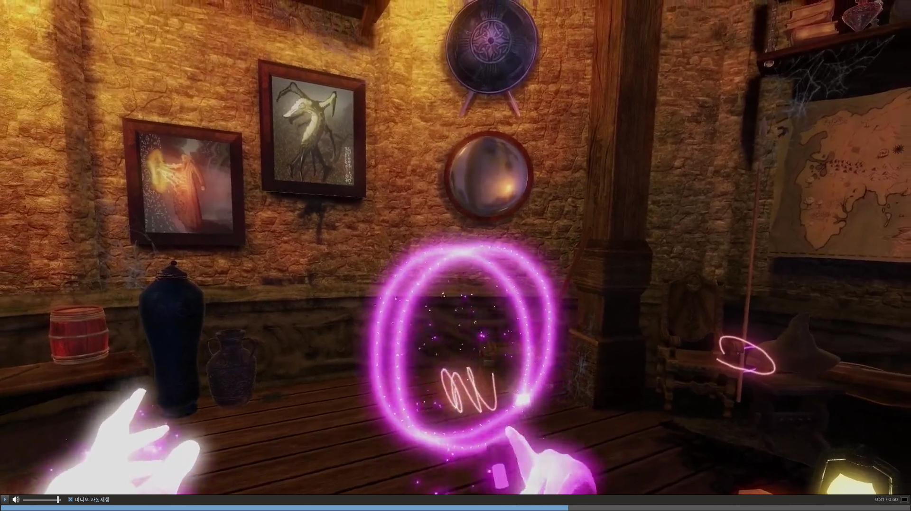

* 참고 예시 사진이며 확정이 아님
* 시점 표현은 1인칭 FPS

## ***도구***

* 완드 종류의 지팡이를 오른손에 들린다. (왼손잡이는 왼손\_제작은 오른손 기준)
* 간지나기 때문이다.
* 화면에 UI를 띄우는 대신 부착물로 대체해 시선의 움직임이 아닌 손의 움직임으로 정면에서 상태 확인이 가능하게 한다.
* 길이는 손바닥을 조금 넘는 정도

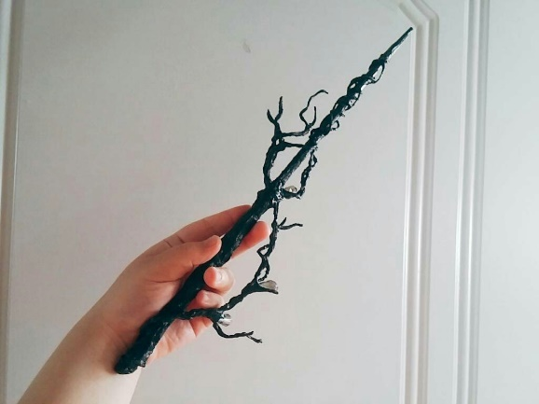

* 형태는 지팡이의 가운데 혹은 끝에 보석이나 구슬이 박혀 있는 것

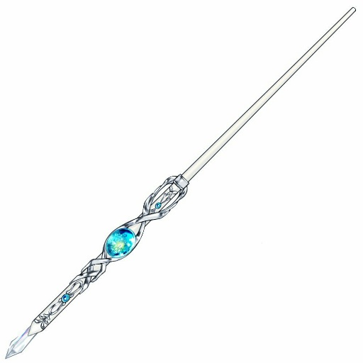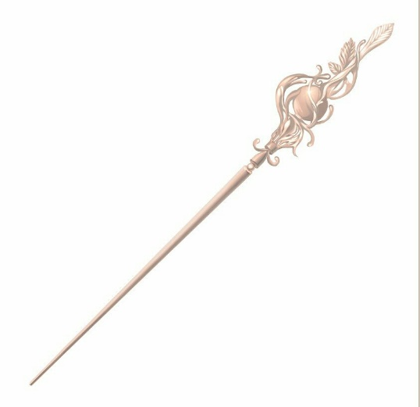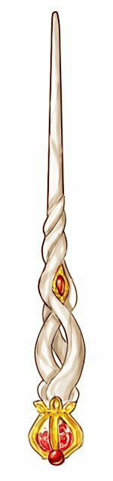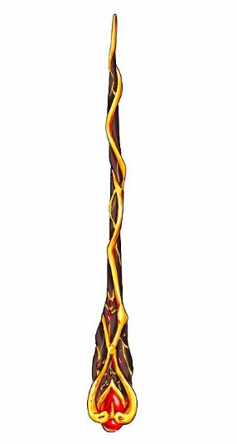

## ***체력***

* 캐릭터의 스테이지 실패 판정과 긴장감 연출을 위한 시스템
* 지팡이에 붙어 있는 보석이 부식되는 정도로 표현한다.
* 완전히 깨지는 순간을 사망으로 처리한다.

[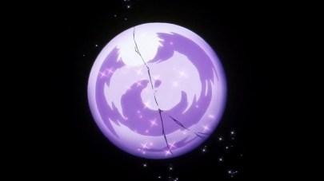](http://www.google.co.kr/url?sa=i&rct=j&q=&esrc=s&source=images&cd=&cad=rja&uact=8&ved=0ahUKEwjfh6WhsYfXAhXFyrwKHQdzCv4QjRwIBw&url=http%3A%2F%2Fblog.naver.com%2FPostView.nhn%3FblogId%3Daktpdl17%26logNo%3D110169551246&psig=AOvVaw1VK3vIfMSdu6oZ-oqCKJIz&ust=1508870080392339) [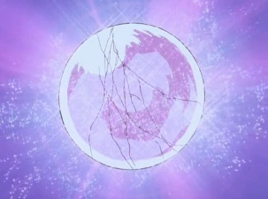](http://www.google.co.kr/url?sa=i&rct=j&q=&esrc=s&source=images&cd=&cad=rja&uact=8&ved=0ahUKEwiswv23sYfXAhVKxLwKHUBGAb4QjRwIBw&url=http%3A%2F%2Fm.blog.naver.com%2Fphy3159%2F150185982342&psig=AOvVaw1VK3vIfMSdu6oZ-oqCKJIz&ust=1508870080392339) [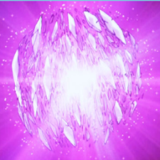](https://www.google.co.kr/url?sa=i&rct=j&q=&esrc=s&source=images&cd=&cad=rja&uact=8&ved=0ahUKEwiswv23sYfXAhVKxLwKHUBGAb4QjRwIBw&url=https%3A%2F%2Ftwitter.com%2Fwhatching_u&psig=AOvVaw1VK3vIfMSdu6oZ-oqCKJIz&ust=1508870080392339)

## ***마나/재사용 시간***

* 스킬의 무분별한 사용이나 밸런스를 위해 필요한 시스템
* 다음의 세 가지 선택지 고려

**사용자가 스킬을 사용하는 데 필요한 마나를 제한한다.**

**사용자가 스킬을 사용하는 데 걸리는 시간을 제한한다.**

**마나와 시간을 모두 적절히 배합하여 사용한다.**

#### 마나

* 사용자가 스킬을 사용하기 위해 필요한 에너지
* 스킬에 따라 마나의 사용량이 다르다. (ex. 큰 스킬 많은 마나)

**UI**

* + 지팡이를 돌고 있는 아우라 효과로 처리
  + 원의 개수>사용한 스킬의 마나만큼 차감>시간이 지나면 다시 채워 짐

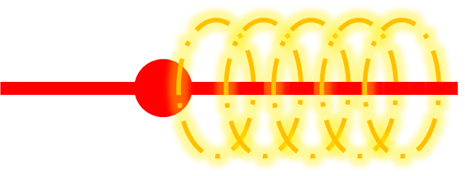

#### 재사용 시간(쿨타임)

* 사용자가 스킬을 사용하기 위해 필요한 시간
* 보통 게임에서 스킬을 사용하고 다시 그 스킬을 사용하기까지 걸리는 시간을 말함

**쿨타임 역발상**

* + 스킬을 사용하고 다시 사용할 수 있는 시간이 아니라 스킬 사용 후 다음 스킬을 쓸 수 있기까지의 대기시간으로 바꾼다.
  + 개별 처리가 아닌 스킬 상관 없이 모든 스킬에 일괄 적용
  + Ex. 스킬을 사용하고 난 후 쿨타임이 끝날 때까지 그 어떤 스킬도 사용할 수 없다.
  + Ex. 큰 스킬을 사용하면 다음 대기 시간이 오래 걸리고, 간단한 공격의 경우 쿨 없이 바로 다음 스킬 사용이 가능하다.

**UI**

* + 스킬을 사용하면 화면 가운데에 큰 원형의 게이지가 생긴다(투명 처리)
  + 시간이 지나면 게이지가 줄어들며 사용한 스킬이 클수록 줄어드는 속도가 느리다.
  + 게이지가 활성화 되어 있는 동안에는 모든 스킬이 발동되지 않는다.

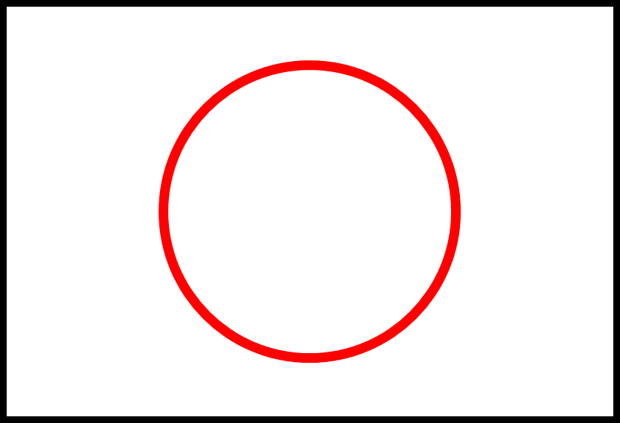 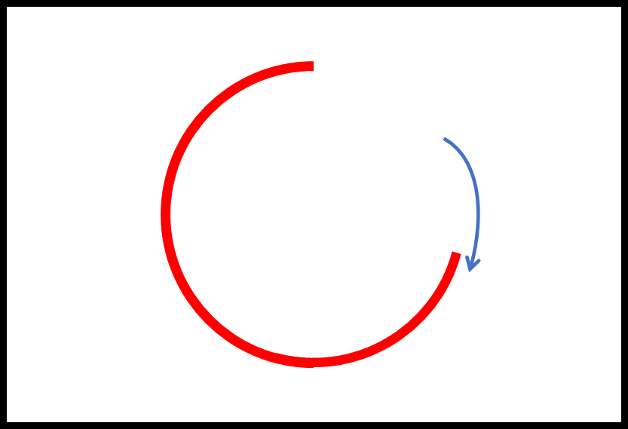

## ***속성***

## ***타겟팅***

* 이미지만 첨부. 후에 추가

 